Минобрнауки России
Федеральное государственное бюджетное образовательное
учреждение высшего образования
НИЖЕГОРОДСКИЙ ГОСУДАРСТВЕННЫЙ ТЕХНИЧЕСКИЙ УНИВЕРСИТЕТ
ИМ. Р.Е. АЛЕКСЕЕВА
ИНСТИТУТ РАДИОЭЛЕКТРОНИКИ И ИНФОРМАЦИОННЫХ ТЕХНОЛОГИЙ

Курс “Web - технологии”
Отчет по лабораторной работе №3
“Разработка веб приложения на основе ASP.NET MVC с применением ORM Entity Framework, AJAX, CSS-фреймворка”

Выполнил: студент группы 18 В-1
Смирнов С.А.
Проверил: Скорынин С.С.

Нижний Новгород 2020

1 Постановка задачи.

Задачей данной лабораторной работы является преобразовать результат работы второй лабораторной работы на основе ASP.NET MVC с применением ORM Entity Framework, AJAX, CSS-фреймворка следующим образом:
- Хранить данные в базе данных вместо памяти. В качестве БД выбрать MS SQL или MySQL. В качестве ORM использовать Entity Framework. Применить LINQ запросы для выборки необходимых данных.
- Переписать запросы к серверу на AJAX, где это возможно. Избегать генерации страницы с нуля, вместо этого асинхронно генерировать только необходимую часть. В случае долгой обработки запроса информировать об этом пользователя анимацией или визуализацией.
- Активно: применить CSS-фреймворк, для отображения сайта (должен быть дизайн).
- Опубликовать приложение на IIS веб-сервере.
- Опционально : добавить страницу авторизации и аутентификации

2 Используемые технологии

2.1 ORM или Object-relational mapping (рус. Объектно-реляционное отображение) — это технология программирования, которая позволяет преобразовывать несовместимые типы моделей в ООП (объе́ктно-ориенти́рованное программи́рование), в частности, между хранилищем данных и объектами программирования. ORM используется для упрощения процесса сохранения объектов в реляционную базу данных и их извлечения, при этом ORM сама заботится о преобразовании данных между двумя несовместимыми состояниями. Большинство ORM-инструментов в значительной мере полагаются на метаданные базы данных и объектов, так что объектам ничего не нужно знать о структуре базы данных, а базе данных — ничего о том, как данные организованы в приложении. ORM обеспечивает полное разделение задач в хорошо спроектированных приложениях, при котором и база данных, и приложение могут работать с данными каждый в своей исходной форме.
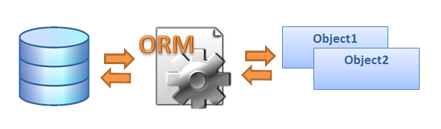
Парадигма «несоответствия»
Использование ORM решает проблему так называемой парадигмы «несоответствия», которая гласит о том, что объектные и реляционные модели не очень хорошо работают вместе. Реляционные базы представляют данные в табличном формате, в то время как объектно-ориентированные языки представляют их как связанный граф объектов. Основные проблемы и несоответствия возникают во время сохранения этого графа объектов в реляционную базу или его загрузки:
- реляционная модель может быть намного детальнее, чем объектная, т.е. для хранения одного объекта в реляционной базе данных используется несколько таблиц;
- реляционные СУБД не имеют ничего похожего на наследование — естественную парадигму объектно-ориентированных языков программирования;
- в СУБД определен только один параметр для сравнения записей — первичный ключ. В то время как ООП предоставляет как проверку идентичности объектов (a==b), так и их равенства (a.equals(b));
- для связи объектов СУБД использует понятие внешних ключей, в объектно-ориентированных языках связь между объектами может быть только однонаправленной. Если же нужно организовать двунаправленные отношения, то придется определить две однонаправленные ассоциации. Кроме того, нет возможности определить кратность отношения, глядя на модель предметной области;
- принцип доступа к данным в ООП кардинально отличается от доступа к данным в БД. Для доступа к данным в ООП используются последовательные переходы от родительского объекта к свойствам дочерних элементов и инициализации объектов по необходимости. Такой подход считается не эффективным способом извлечения данных из реляционных баз данных. Как правило, количество запросов к БД должно быть сведено к минимуму, необходимые сущности должны по возможности загружаться сразу с использованием JOIN-ов.
Принцип работы ORM
Ключевой особенностью ORM является отображение, которое используется для привязки объекта к его данным в БД. ORM как бы создает «виртуальную» схему базы данных в памяти и позволяет манипулировать данными уже на уровне объектов. Отображение показывает как объект и его свойства связанны с одной или несколькими таблицами и их полями в базе данных. ORM использует информацию этого отображения для управления процессом преобразования данных между базой и формами объектов, а также для создания SQL-запросов для вставки, обновления и удаления данных в ответ на изменения, которые приложение вносит в эти объекты.

Преимущества и недостатки использования ORM

Использование ORM в проекте избавляет разработчика от необходимости работы с SQL и написания большого количества кода, часто однообразного и подверженного ошибкам. Весь генерируемый ORM код предположительно хорошо проверен и оптимизирован, поэтому не нужно в целом задумывается о его тестировании. Это несомненно является плюсом, но в тоже время не стоит забывать и о минусах. Основной из них — это потеря производительности. Это происходит потому, что большинство ORM предназначены для обработки широкого спектра сценариев использования данных, гораздо большего, чем любое отдельное приложение когда-либо сможет использовать. Вопрос о целесообразности использования ORM по большому счету затрагивается только в больших проектах, которые сталкиваются с высокой нагрузкой, здесь приходится выбирать что более приоритетно — удобство или производительность? Конечно, работа с БД посредством грамотно написанного SQL-кода будет намного эффективнее, но не стоит забывать и о таком параметре, как время — то, что с легкостью пишется с использованием ORM за неделю, можно реализовывать ни один месяц собственными усилиями. Кроме того, большинство современных ORM позволяют программисту при необходимости самому задавать код SQL-запросов. Без сомнений, для небольших проектов использование ORM будет куда более оправдано, чем разработка собственных библиотек для работы с БД.
2.2 ADO.NET Entity Framework представляет собой набор технологий ADO.NET, обеспечивающих разработку приложений, связанных с обработкой данных. Архитекторам и разработчикам приложений, ориентированных на обработку данных, приходится учитывать необходимость достижения двух совершенно различных целей. Они должны моделировать сущности, связи и логику решаемых бизнес-задач, а также работать с ядрами СУБД, используемыми для сохранения и получения данных. Данные могут распределяться по нескольким системам хранения данных, в каждой из которых применяются свои протоколы, но даже в приложениях, работающих с одной системой хранения данных, необходимо поддерживать баланс между требованиями системы хранения данных и требованиями написания эффективного и удобного для обслуживания кода приложения.

  - Bootstrap
Bootstrap представляет собой css-фреймворк для создания адаптивных веб-приложений. Проект Bootstrap изначально был создан и развивался разработчиками из Twitter для собственных нужд, однако затем вышел за границы твиттера и в настоящее время развивается как open source-проект и является одним из самых популярных фреймворков для создания веб-приложений. Что в принципе и неудивительно: в настоящее время все растет количество пользователей мобильного интернета, все больше людей для веб-серфинга используют смартфоны, планшеты. Что в итоге привело к увеличению числа сайтов с адаптивным дизайном и соответственно к увеличению популярности средств для разработки подобных сайтов, в том числе фреймворка Bootstrap. Проекты ASP.NET MVC 5 по умолчанию уже содержат все необходимые файлы Bootstrap
2.5 AJAX
AJAX позволяет динамически перезагружать контент с асинхронными запросами. AJAX является аббревиатурой от «Асинхронный JavaScript и XML». Эта веб-технология позволяет динамически загружать отдельные компоненты сайта, поэтому нет необходимости перезагружать весь сайт. Таким образом, контентом можно манипулировать как угодно, что улучшает пользовательский опыт и удобство использования веб-сайта.Современные веб-сайты обладают высокой степенью интерактивности и должны быть способны динамически реагировать на вводимые пользователем данные. Например, при создании учетной записи электронной почты перед передачей данных можно проверить, доступен ли нужный адрес электронной почты или соответствует ли пароль минимальному уровню безопасности. Такие и подобные сценарии могут быть реализованы только в том случае, если с отдельными компонентами сайта можно манипулировать независимо от момента загрузки сайта. AJAX - это процедура, с помощью которой эта асинхронная передача данных между сервером и клиентом может быть реализована.
Самым большим преимуществом AJAX является то, что веб-сайты больше не нужно полностью перезагружать, чтобы реагировать на ввод пользователя. Статическое содержимое остается неизменным, в то время как динамическая информация может быть добавлена ​​в DOM (Document Object Model) по мере необходимости. В приведенном выше примере с созданием новой учетной записи электронной почты необходимо отправить запрос на соответственный веб-сервер, чтобы он мог проверить, доступно ли желаемое имя пользователя.
Без AJAX, форма будет отправлена, и весь сайт будет перезагружен. Инновационная веб-технология позволяет отправлять запрос на сервер в любое время с помощью JavaScript. Результат этого запроса решает, должно ли сообщение быть впоследствии вставлено в объектную модель документа или нет. Динамическое создание элементов сайта, таких как выпадающие списки, также возможно с AJAX. Например, могут отображаться только те параметры, которые соответствуют ранее выбранным параметрам.

3. Описание работы.
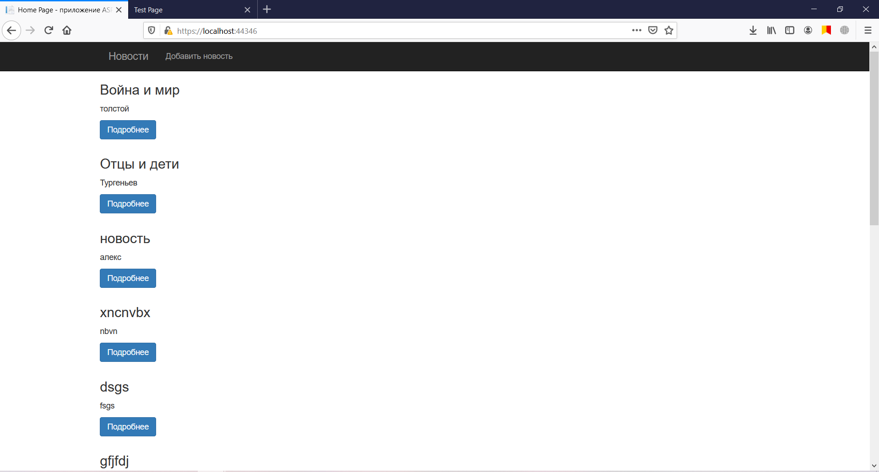
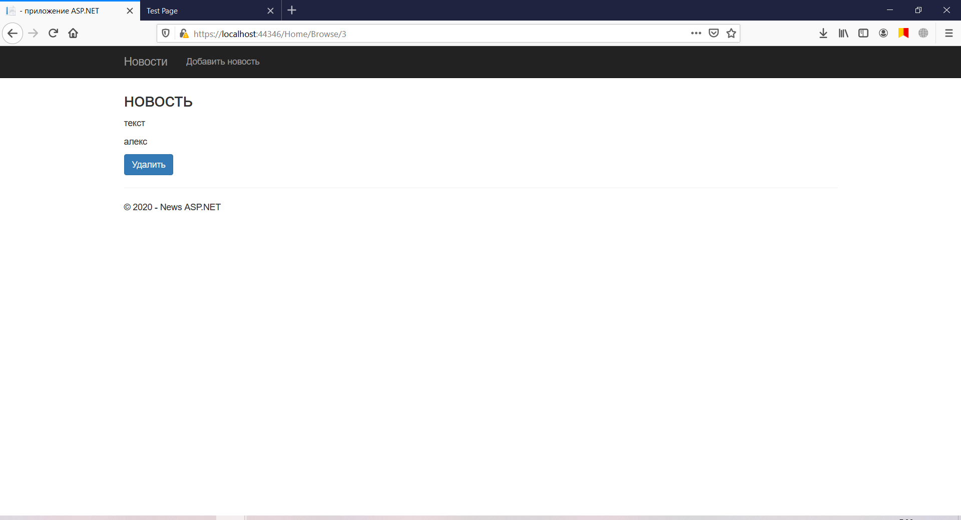
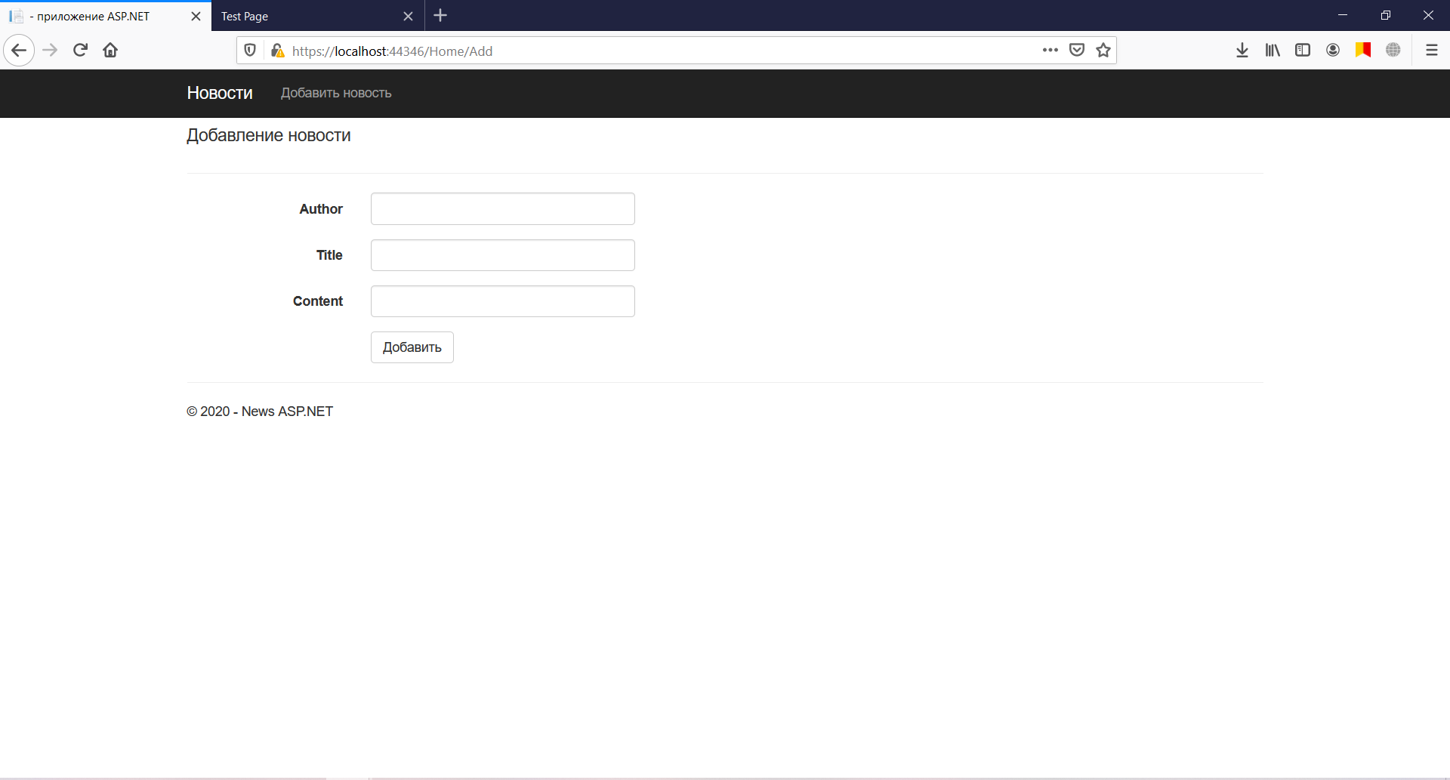
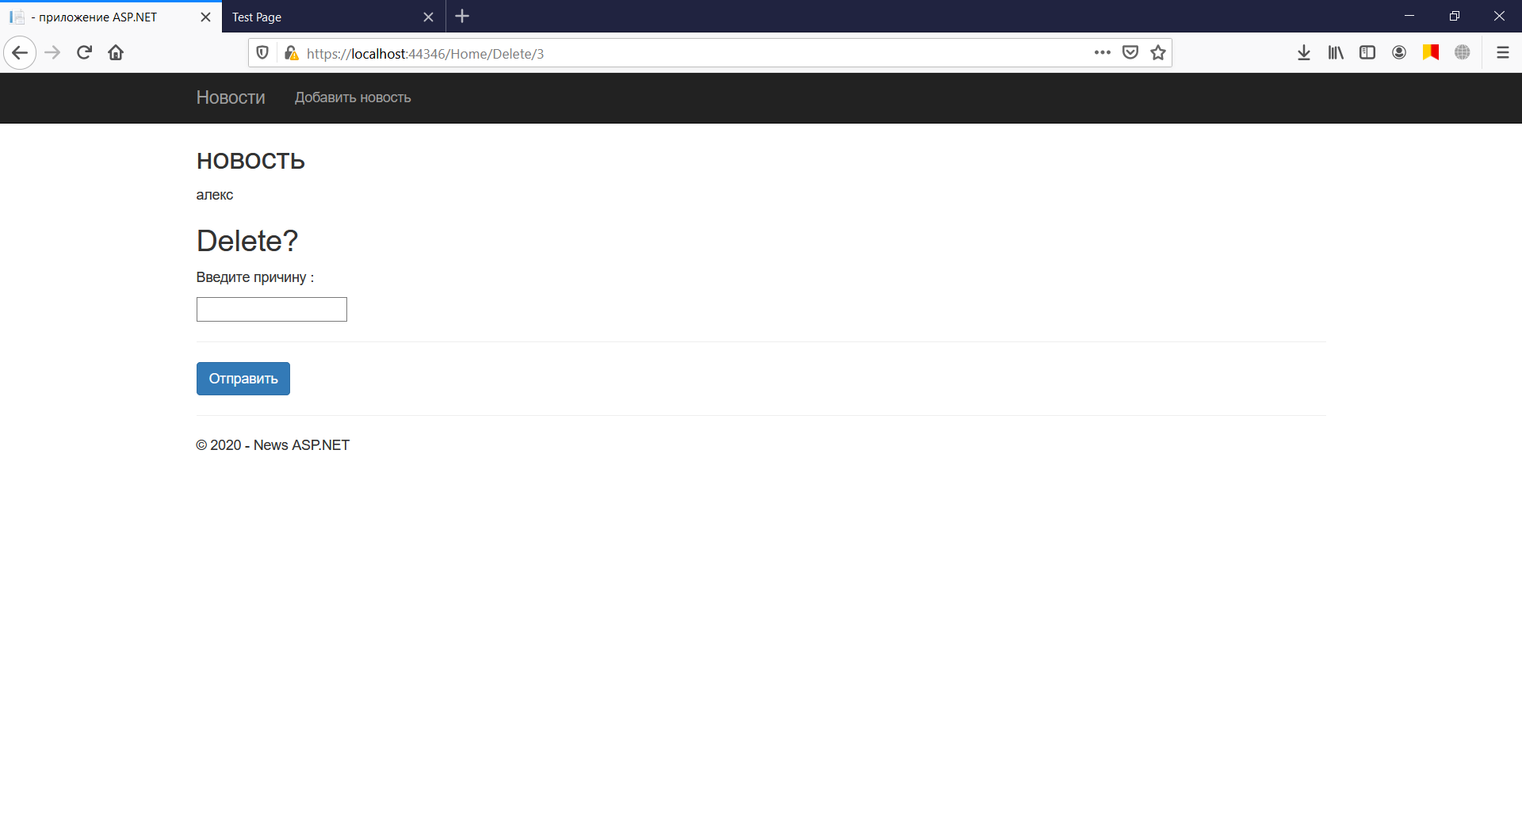
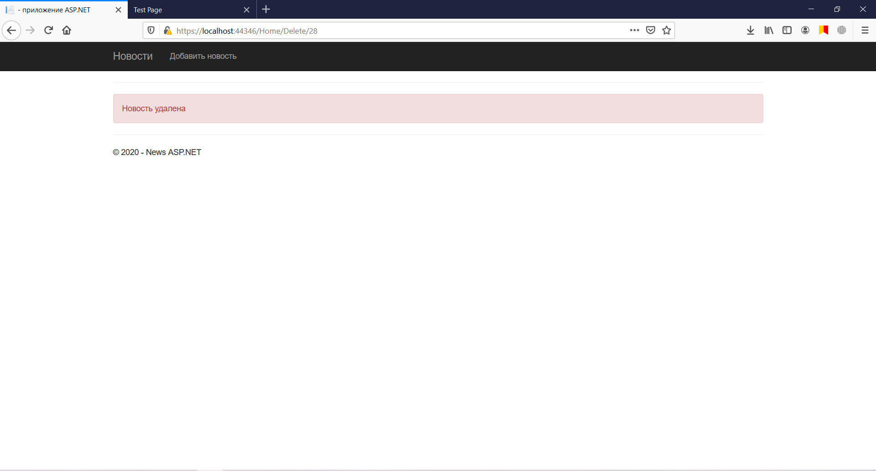
4. Вывод.

Итогом выполнения данной лабораторной работы стало преобразование второй лабораторной работы на основе ASP.NET MVC с применением ORM Entity Framework, AJAX, CSS-фреймворка .
Во время выполнения лабораторной работы ознакомились с ASP.NET MVC, ORM Entity Framework, AJAX, CSS-фреймворка и научились применять их на практике.

